皮肤弹性测量原理说明
美容专业非常重视皮肤弹性，弹性在一定程度上代表着皮肤健康状态和年轻程度，但是长期以来人们只能凭感觉来判断皮肤弹性，本仪器采用一种既科学又方便的测量方法。
本仪器采用微力传感器计量，实现便捷、快速、准确的皮肤弹力测量。

本仪器示意图如图一：
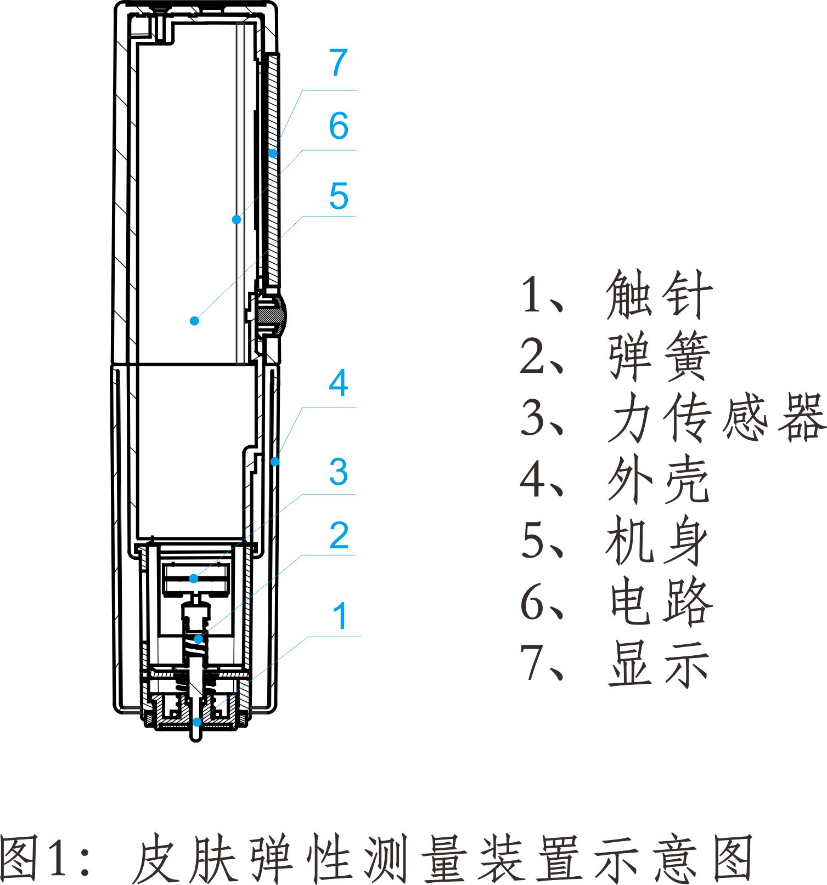

工作原理如图2：
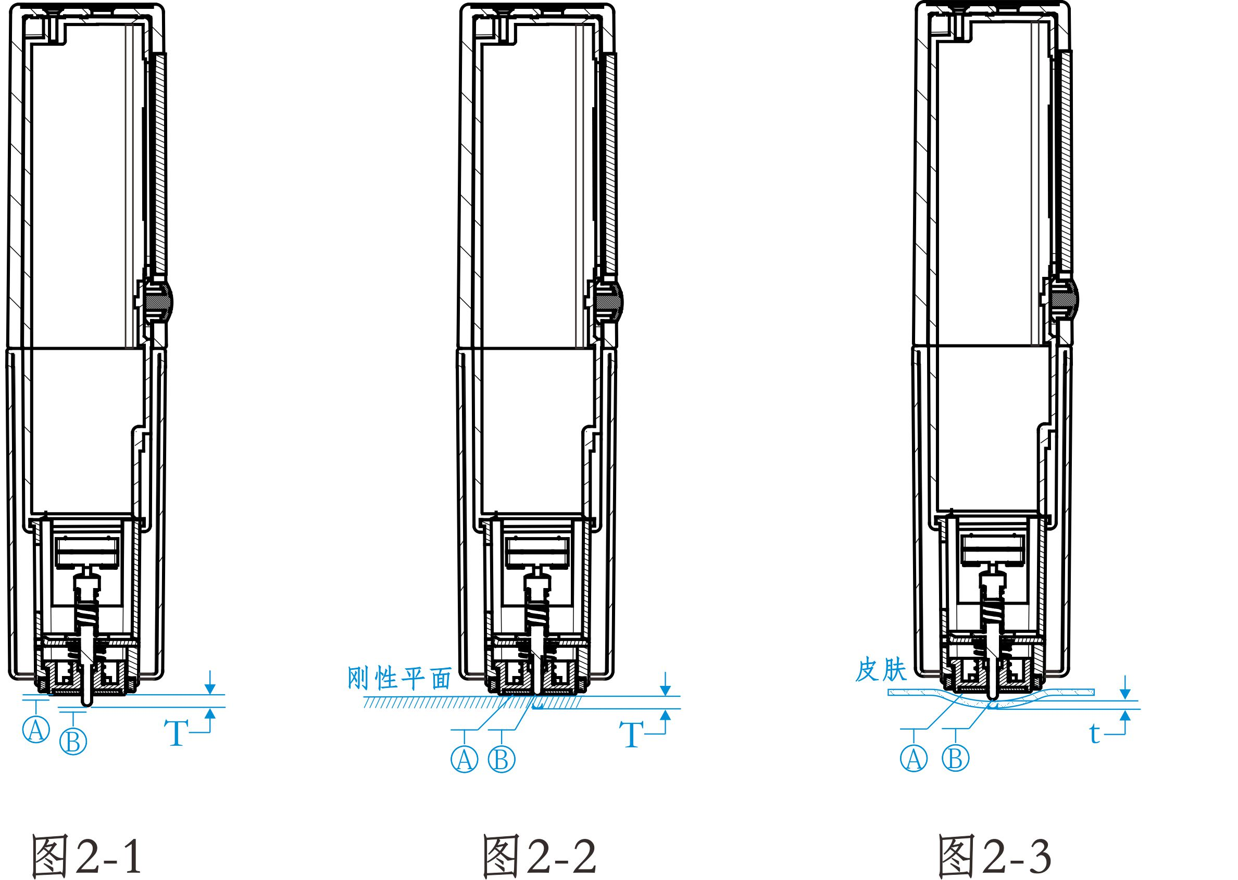
图2-1：表示仪器在自然状态下触针伸出长度为T
图2-2：表示仪器在被硬刚性面（钢化玻璃）压住时触针收缩量为T
图2-3：表示仪器压在皮肤上触针收缩量为t
工作原理：
设：弹簧弹性系数为k、传感器压力为g、皮肤弹性系数为m，我们要测量的就是m、
则：图2-1时g=0
图2-2时g=kT，此时为最大值，在仪器标定时我们标为G值
图2-3时g=kt，
设：m=g/G
则：m=kt/kT=t/T；
由于T是恒定的，所以在本仪器测量中、皮肤弹性永远正比于压缩值t.
对于同一个人、同一个部位、同一个时间来说： m是定量，不同的仪器k、t是变量，两套仪器参数分别为：
仪器一：k1、g1、t1、T1、G1；m=g1/G1
仪器二：k2、g2、t2、T2、G2；m=g2/G2
则：m=g1/G1=k1*t1/k1*T1=t1/T1
又：m=g2/G2=k2*t2/k2*T2=t2/T2
由于制造模具决定T1=T2，因此t1=t2，以此类推t1=t2.....=tn；因此这种仪器测量一致性也很好。
综上所述：
本仪器适用于测量人体及其他动物皮肤、皮革、橡胶等柔性体的弹性测量；

